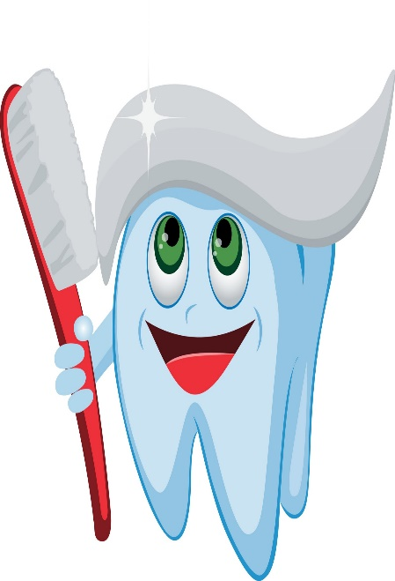***Забавные и увлекательные***

***факты о зубах***

***Факт 1***

***Отпечатки зубов так же индивидуальны, как и отпечатки пальцев.***

***Факт 2***

***Щетина современной зубной щетки состоит более чем из 2500 щетинок. Люди древних цивилизаций использовали в качестве зубной щетки веточки или палочки, разжевывая предварительно их край. В привычном нам виде она появилась в 1938 году.***

***Факт 3***

***Ежегодно в России около одного миллиарда рублей тратится на покупку жевательной резинки. В то же время жевательная резинка с сахаром не только не защищает зубы, но и способствует их разрушению и вполне может быть сравнима с конфетами.***

***Факт 4***

***Первая «зубная паста» - это пепел, мел, древесный уголь, лимонный сок и мед. Зубные пасты, напоминающие современные, появились почти одновременно с современными зубными щетками, т.е. в 20-м веке.***

***Факт 5***

***Коренной зуб слона может весить до 9 кг. Из-за особенностей строения зубов слон не пережевывает пищу, а перемалывает ее. Слон может сменить до шести комплектов зубов за свою жизнь.***

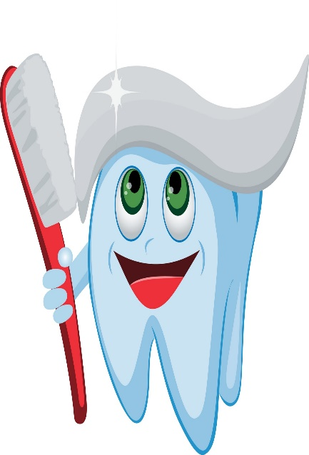***5 видов продуктов,***

***полезных для зубов***

***- Молочные продукты***

***Помогают поддерживать здоровье эмали и содержат большое количество кальция, способствующего укреплению зубов***

***- Листовые овощи***

***После пережевывания овощей в полости рта остаются крошечные остатки, которые уничтожают микроорганизмы и чистят всю полость рта.***

***- Фрукты и ягоды***

***Содержат целый комплекс микроэлементов, необходимых для здоровья зубов.***

***- Вода***

***Обезвоженный организм меньше сопротивляется атаке бактерий и вирусов, в результате чего зубы подвергаются развитию кариеса.***

***- Рыба***

***Кальций, фтор, фосфор, селен – практически все сорта рыбы содержат эти микроэлементы, необходимые для здоровья зубов и десен.***

***Ограничте в употребление:***

***- Сладостией и газ воды***

***-Кислой и жирной пищи***

***Здоровые зубы с детства!***

***Многие мамы полагают, что молочные зубы чистить не обязательно – ведь онивсе равно выпадут.Однако, разрушающиеся зубы – это всегда боль,дискомфорт и источник распространения болезнетворных бактерий. А кроме того, рано воспитанная привычка чистить зубы становится для ребенка естественной, и поможет ему сберечь здоровье коренных зубов***

***5 правил здоровых зубов***

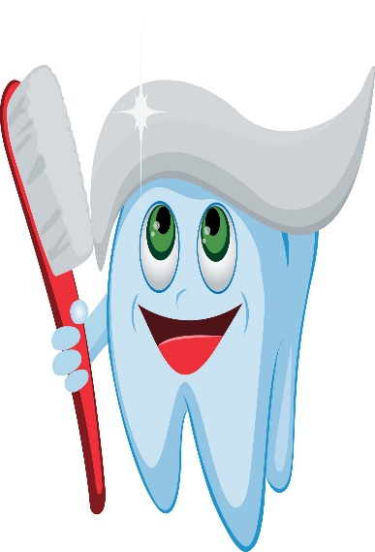

***1 Правильное питание (еда должна быть богатой кальцием);***

***2 Начинать чистить зубы с 5-6 месяцев;***

***3 Чистить зубы минимум 2 раза в день;***

***4 До минимума ограничить сладкое;***

***5 Раз в полгода посещать стоматолога***

***Основные правила выбора***

***зубной щетки для детей***

***- Необходимо выбирать щетку с мягкой щетиной***

***- Перед чисткой и после чистки зубов необходимо тщательно вымыть щетку.***

***- Храните щетку в индивидуальном стакане.***

***- Не рекомендуется давать свою зубную щетку другому человеку.***

***- Нельзя использовать щетку для других целей, кроме чистки зубов.***

***- Щетку нужно менять, когда она изнашивается (в среднем каждые 3 месяца)***

***«Щетка»***

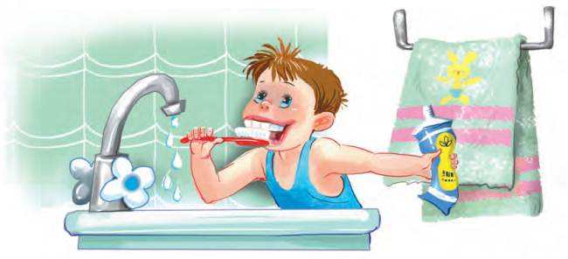***Утром, чистя зубы,***

***помни про себя***

***Что зубная щетка,***

***только для тебя.***

***Ты ее хозяин, властелин,***

***На всем белом свете ты один.  
Только ты один.***

***Пусть поймут друзья.***

***Что давать нельзя.***

***Щетку и расческу им.***

***Чтобы, чтобы, чтобы,***

***Все свои микробы***

***Ты не передал другим.***

***\*\*\****

***Перед сном и после сна  
Гигиена всем нужна!  
Промыв глазки, ушки, губы...  
Очень важно чистить ...(Зубы)***

***Белые силачи***

***Рубят калачи,***

***А красный говорун***

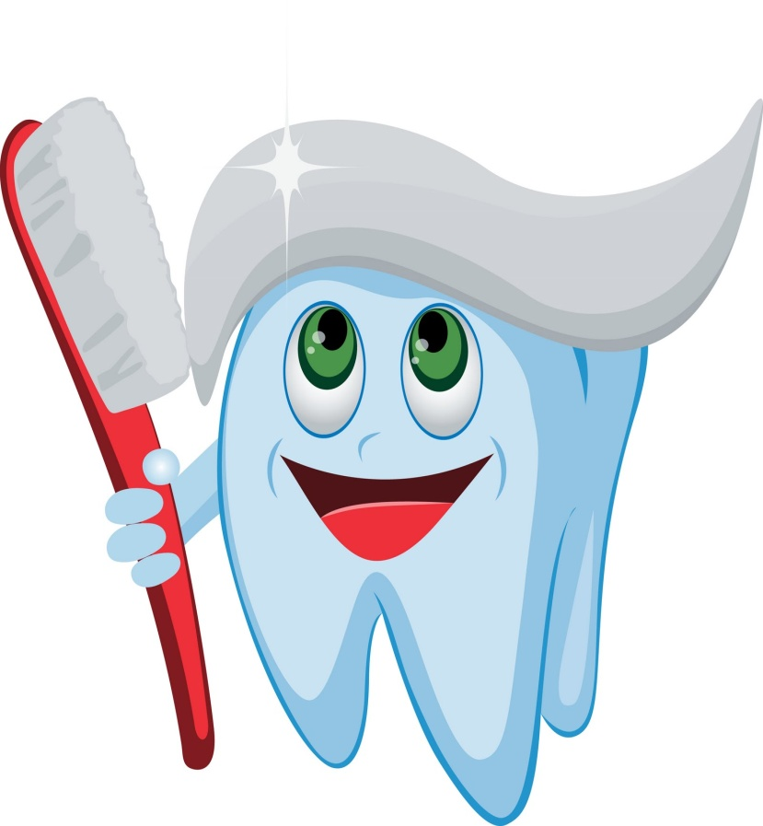***Новые подкладывает.   
 (Язык, зубы)***

***Всех микробов, точно плеткой,***

***Выгонит зубная ...***

***(Щетка)***

***Костяная спинка,***

***Жёсткая щетинка,***

***С мятной пастой дружит,***

***Нам усердно служит…***

***(Зубная щётка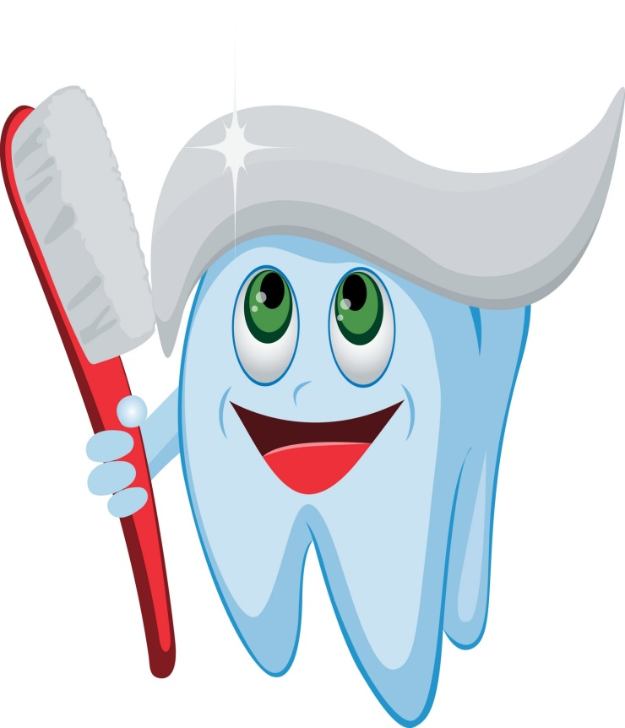)***

***Белая река***

***В пещеру затекла,***

***Чистит добела. (Зубная паста)***